附件：
医疗机构中药临床药师工作标准
（征求意见稿）

发起单位（排名不分先后）
中国药师协会中药临床药师分会
中华中医药学会医院药学分会
北京中医药大学东方医院
北京中医药大学东直门医院
广州中医药大学第一附属医院
河南中医药大学第一附属医院

二〇二二年三月十八日

第一章 通则
一、为规范医疗机构中药临床药师服务工作，保障药学服务质量，根据《中华人民共和国药品管理法》《医疗机构药事管理规定》《医疗机构管理条例》《处方管理办法》《医疗机构药学服务规范》等有关法律法规、规章制度，制定本标准。
二、本标准适用于各级中医院、中西医结合医院等有中药临床药师岗位的医疗机构，内容包括通则、药学查房、药学监护、药学门诊、药物重整、用药教育、用药咨询等。
三、中药临床药师服务工作应在医疗机构药事管理与药物治疗委员会的指导下，由医疗机构药学部门负责实施并管理，并建立相应的工作制度。
四、医疗机构应组织人员定期对中药临床药师工作进行质量控制管理，关注工作内容、过程及记录是否恰当，确保医疗质量和医疗安全。
五、医疗机构药学部门应对中药临床药师工作进行持续改进，定期总结相关工作，不断提高工作质量。
六、从事中药临床药师工作的药学技术人员应具备相应的资质。
七、医疗机构中药临床药师服务对象包括门急诊患者、住院患者、医务人员等。

第二章 药学查房
一、人员资质
医疗机构从事药学查房服务的中药临床药师应符合以下条件之一：
1、经本医疗机构认定在中药临床药师岗位上工作。
2、取得中药临床药师岗位培训合格证书。
3、具有中药临床药学工作经验的高级职称药师。
二、工作对象
药学查房服务对象为住院患者，查房环境及服务对象如下：
1、中药临床药师应在选定专业的临床科室开展药学查房。
2、中药临床药师宜对提请药学会诊的患者开展药学查房。
3、药学常规查房的开展场所应为病房床旁。
三、工作内容
（一）药学查房步骤
1、查房前准备
（1）查阅电子病历，获取重点关注患者的基本信息，对于存在疑问或需着重了解的部分做好相应记录。
（2）对新入院患者院外使用药物进行药物重整。
（3）对在院患者进行医嘱审核，记录和干预不合理医嘱。中药临床药师应特别关注医师开具中药处方时炮制品的选择、辨证与用药的相符性、中药注射剂的使用、中药与中药/西药的相互作用等问题。
（4）通过合理用药分析提炼出药学问诊内容、患者教育要点等药学查房的思路与内容。
（5）填写查房记录表（见表1）相关内容。
2、查房过程
（1）初次查房时，应进行简单的自我介绍。告知患者中药临床药师身份，以及在住院期间能够为患者提供的药学服务。
（2）告知患者药学查房的主要目的在于宣教与用药相关的注意事项，促进药物的合理应用。
（3）中药临床药师对新入院患者开展药学问诊时可参照“新编十问歌”的内容：“问诊首当问一般，一般问清问有关，一问寒热二问汗，三问头身四问便，五问饮食六问胸，七聋八渴俱当辨，九问旧病十问因，再将诊疗经过参，个人家族当问遍，妇女经带并胎产，小儿传染接种史，疹痘惊疳嗜食偏”。对患者既往用药，应详细询问药品名称、药品规格、给药途径、剂量、疗程、疗效等，同时要关注保健品服用情况。如存在药物过敏史，应询问过敏药物名称、过敏症状、体征、转归等。通过有效问诊，了解患者体质变化、生活习惯、过敏史、基本病情及药物治疗的获益和风险，明确患者治疗需求，为药学监护的制定和实施提供基础信息和客观证据。
（4）重点关注患者用药特别是与中药相关的问题。关注患者的依从性问题，核实是否按要求用药、用药后的反应、是否有不适等信息，有针对性地进行用药教育，指导患者正确使用药物，制定合适的药学监护计划。
（5）查房过程中，应根据患者及家属提出的用药相关问题，准确、快速地提供药学信息与建议，以促进临床用药的合理性，提高患者的用药依从性。
3、查房总结
- 完善查房记录。
- 根据患者病情及用药变化制定或调整监护计划。向临床提供治疗方案建议，并记录是否接受，以确保监护计划的执行。
- 对查房中发现的问题、临床及患者咨询等进行记录、查询、反馈、总结。
- 对于临床治疗中的共性问题，药学部门应定期与临床科室进行沟通纠正，记录沟通过程和整改效果。
（二）药学查房流程图
中药临床药师开展药学查房工作流程，可参照图1。
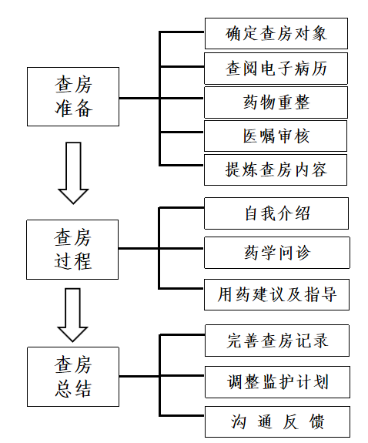
图1 药学查房流程图
四、工作记录
中药临床药师开展工作应做好相关记录，药学查房记录表可参照表1。
表1 药学查房记录表
药学查房记录表
科室： 中药临床药师：
 | 基本情况 | 姓名 |  | 床号 |  | 住院号 |  | 民族
 | 基本情况 | 性别 |  | 年龄 |  | BMI（kg/m²) |  | 入院时间
 | 主诉及现病史
 | 既往史 | 既往病史：
 | 既往史 | 既往用药史：
 | 既往史 | 药品名称 |  | 治疗疾病 |  | 用法用量 | 服药疗程 | 药学问诊发现问题
 | 过敏史 |  |  |  |  |  |  | 依从性评价
 | 诊 断
 | 住院期间用药及监护点
 | 日期 | 医嘱内容 |  | 不合理原因 |  | 用药建议 |  | 结果
 | 日期 | 查房内容
 | 日期 | 咨询内容 |  |  |  | 答复内容
 | 用药干预
 | 日期 | 干预对象 |  | 干预内容 |  |  |  | 干预结果

第三章 药学监护
一、人员资质
医疗机构从事药学监护服务的中药临床药师应符合以下条件之一：
1、经本医疗机构认定在中药临床药师岗位上工作。
2、取得中药临床药师岗位培训合格证书。
3、具有中药临床药学工作经验的高级职称药师。
二、工作对象
药学监护的对象为住院患者，重点监护：
1、病理生理状态：存在脏器功能损害、合并症的患者，儿童、老人、妊娠及哺乳期妇女。
2、疾病特点：重症感染、高血压危象、甲状腺危象、急性心衰、急性心肌梗死、慢性心力衰竭、慢性阻塞性肺疾病、凝血功能障碍、哮喘持续状态、癫痫持续状态、酮症酸中毒、出现临床检验危急值患者、药物中毒患者等，既往有药物（特别是中药）过敏史、上消化道出血史或癫痫史等。
3、用药情况：使用治疗窗窄的药物、抗感染药物、抗肿瘤药物、免疫抑制剂、血液制品等，接受溶栓、毒性中药、中药注射剂等药物治疗，有基础病的患者围手术期用药，血药浓度监测值异常，出现严重药品不良反应，联合应用有明确相互作用的药物，联合用药5种及以上，接受静脉泵入给药、鼻饲或首次接受特殊剂型药物治疗。
4、特殊治疗情况：接受血液透析、血液滤过、血浆置换、体外膜肺氧合的患者。
中药临床药师在进行监护时，可对患者所需的用药监护服务进行分级，所有监护患者均应于入院当日进行药学问诊/医嘱重整，每日进行医嘱审核，当病情及用药发生变化时进行用药监护并做好记录，并于出院当日完成出院教育。每周查房次数可根据监护级别稍作改变，如一级监护者每周≥3次，二级监护者≥2次，三级监护者≥1次。分级监护可参照《医疗机构药学服务规范》。
三、工作内容
（一）药学监护要点
住院患者药学监护服务应贯穿于患者药物治疗的全过程，从确认患者为监护对象开始，至治疗目标完成、转科或出院为止。如患者有转科，再次转回病区后，应重新评估是否将其列为药学监护对象。中药临床药师对患者开展药学监护服务的要点如下：
1、用药合理性评估：包括药物的适应证、禁忌证、用法用量、配伍禁忌、相互作用、用药疗程，中药注射剂溶媒、中药炮制品遴选、毒性中药的使用、用药与辨证的相符性等。针对不合理的药物治疗方案，给出专业性的建议并及时向医师／护士反馈。
2、疗效监护：监护药物治疗的效果，若疗效不佳或无效，协助医师分析原因并讨论重新调整药物治疗方案。
3、安全监护：对可能发生的药品不良反应进行预防和监测，及时发现、判断并予以处置。
4、治疗过程监护：关注用药方案的正确实施，包括输液治疗的安全性监护和首次使用特殊剂型药物的用药指导，中药汤剂的服用、外用中药的使用等。
5、患者依从性监护：对患者执行治疗方案的情况进行监护。
6、对治疗药物监测等结果进行解读，并根据结果实施药学监护。
（二）药学监护流程
中药临床药师开展药学监护工作流程，可参照图2。
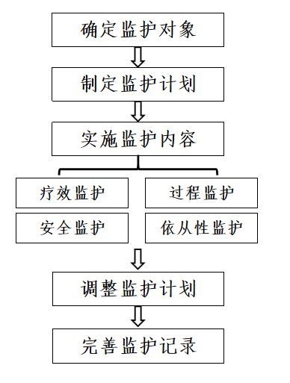
图2 药学监护流程图
四、工作记录
中药临床药师应当书写药学监护记录表，并妥善保存，保护患者个人隐私不外泄。药学监护记录表可参照表2。
表2 药学监护记录表
药学监护记录表
科室： 中药临床药师：
 | 基本情况 | 姓名 |  | 床号 |  | 住院号 |  | 民族
 | 基本情况 | 性别 |  | 年龄 |  | BMI（kg/m²) |  | 出入院时间
 | 主诉及现病史
 | 既往史 | 既往病史：
 | 既往史 | 既往用药史：
 | 既往史 | 药品名称 |  | 治疗疾病 |  | 用法用量 | 服药疗程 | 药学问诊发现问题
 | 过敏史 |  |  |  |  |  |  | 依从性评价
 | 入院诊断
 | 初始治疗方案 | 中药治疗方案：
 | 初始治疗方案 | 西药治疗方案：
监护
计划
 | 日期 | 医嘱内容 |  | 不合理原因 |  | 用药建议 |  | 结果
 | 日期 | 监护日志
症状体征：
检查检验：
补充诊断：
用药调整：
用药监护：
 | 日期 | 咨询内容 |  |  |  | 答复内容
 | 用药干预
 | 日期 | 干预对象 |  | 干预内容 |  |  |  | 干预结果

第四章 药物重整
一、人员资质
医疗机构从事药物重整的中药临床药师应当符合以下条件之一：
- 具有主管中药师及以上专业技术职务任职资格、从事中药临床药学工作3年及以上。
2、具有副主任中药师及以上专业技术职务任职资格、从事中药临床药学工作2年及以上。
二、工作对象
药物重整工作重点面向以下住院患者：
1、接受多系统、多专科同时治疗的慢性病患者，如慢性肾脏病、高血压、糖尿病、高脂血症、冠心病、脑卒中等患者。
2、同时使用5种及以上药物，特别是中药使用较多或中西药联用的患者。
3、医师提出有药物重整需求的患者。
三、工作内容
（一）药物重整内容
中药临床药师可以对入院患者、转科、出院患者进行药物重整，主要包括：通过与患者或其家属面谈、查阅患者既往病历及处方信息等方式，采集既往用药史、药物及食物过敏史、药品不良反应等相关信息。药师根据诊断及采集的用药信息，对比患者正在使用的药物与医嘱的差异。如正在使用的药物与医嘱存在不适宜用药或出现不一致情况，药师应当提出用药方案调整建议，并与经治医师沟通，由医师确认后调整。药师根据上述信息建立药物重整记录表（见表3），由患者或其家属确认、医师签字。
（二）药物重整主要关注点
1、核查用药适应证、禁忌证、用法用量、用药疗程、重复用药。
2、核查是否需要调整用药剂量，重点关注需根据肝肾功能调整剂量的药物。
3、关注特殊剂型/装置药物给药方法是否恰当。
4、关注有潜在临床意义的相互作用（特别是中药“十八反”“十九畏”、中药与中药/西药相互作用等）、发生不良反应的药品（特别是毒性中药、中药注射剂等），考虑是否需要调整药物治疗方案。
5、关注特殊人群用药，如老年人、儿童、妊娠期与哺乳期妇女、肝肾功能不全者、精神疾病患者等，综合考虑患者药物治疗的安全性、有效性、经济性、适宜性及依从性。
6、核查拟行特殊检查或医疗操作前是否需要临时停用某些药物，检查或操作结束后，需评估是否续用。
7、关注静脉药物及有明确疗程的药物是否需继续使用。
（二）药物重整流程图
中药临床药师开展药物重整工作流程，可参照图3。
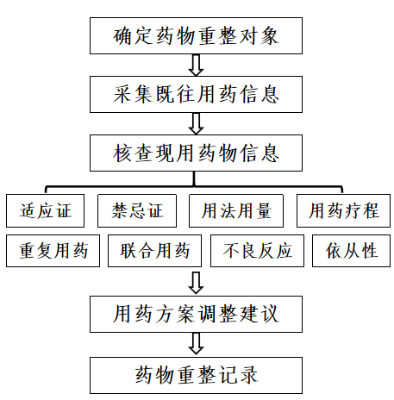
图3 药物重整流程图
四、工作记录
药物重整记录表可参照表3。
表3 药物重整记录表
药物重整记录表
 | 基本情况 | 姓名 |  | 床号 |  | 住院号 |  | 联系方式
 | 基本情况 | 性别 |  | 年龄 |  | 入院时间 |  | 出院/转科时间
主要
诊断
 | 过敏史
 | 药物  列表 | 信息来源：患者 家属 自带药物 护理人员 医生 转诊单 其他
 | 药物  列表 | 药品名称 |  | 用药原因 |  | 用法用量 | 开始时间 | 停止时间 | 重整建议及理由
 | 用药相关问题总结
 | 药师签字： 医师签字： 日期：

第五章 用药教育
一、人员资质
医疗机构从事用药教育的中药临床药师应当具有中药师及以上专业技术职务任职资格。
二、工作对象
医疗机构用药教育对象，主要针对门诊发药窗口患者和住院患者。
三、工作内容
（一）用药教育内容
用药教育方式可采用：口头教育、书面材料、实物演示、视频音频、电话或互联网教育等。
用药教育内容可包括：
- 药品特别是中药的药品名称、用途、剂型、剂量、给药途径、用药时间和疗程，中药饮片的煎煮、服用方法，贮存方法、过期药或废弃装置的处理，主要的用药注意事项。
- 药物的特殊剂型、特殊装置、特殊配制方法的给药说明。
- 用药期间应当监测的症状体征、检验指标及监测频率，解释药物可能对相关临床检验结果的干扰以及对排泄物颜色可能造成的改变。
- 可能出现的常见和严重不良反应，可采取的预防措施及发生不良反应后应当采取的应急措施，发生用药错误（如漏服药物）时可能产生的结果以及应对措施。
- 潜在的药物-药物、药物-食物/保健品、药物-疾病及药物-环境相互作用或禁忌。
- 患者对药物和疾病的认知，提高患者的依从性。
- 饮食、运动等健康生活方式指导。
- 患者如何做好用药记录和自我监测，以及如何及时联系到医师、药师。
对特殊人群，如老年人、儿童、妊娠期与哺乳期妇女、肝肾功能不全者、多重用药患者以及认知、听力或视力受损的患者等，应当制定个体化的用药教育方案，保障患者用药安全、有效。
（二）用药教育步骤
1、自我介绍，说明此次教育的目的和预计时间。
2、收集患者疾病史、用药史、文化程度等信息，根据初步掌握情况，确定用药教育的方式，充分考虑患者的特殊情况，如视力障碍、听力障碍、语言不通等。
3、评估患者对自身疾病及用药情况的了解和期望、正确用药的能力及依从性。
4、了解患者对用药目的、药物服用方法、剂量、疗程、用药注意事项、常见不良反应等的掌握程度，制定个体化用药教育方案。
5、结合患者实际情况，采取口头、书面材料、实物演示等方式进行用药教育，使患者充分了解药物治疗的重要性和药品的正确使用方法。
6、用药教育结束前，通过询问患者或请其复述等方式，确认患者对药物使用知识的掌握程度；掌握情况欠佳的，应当再次进行用药教育。
7、如实填写用药教育记录表。
（三）用药教育流程图
用药教育流程可参照图4。
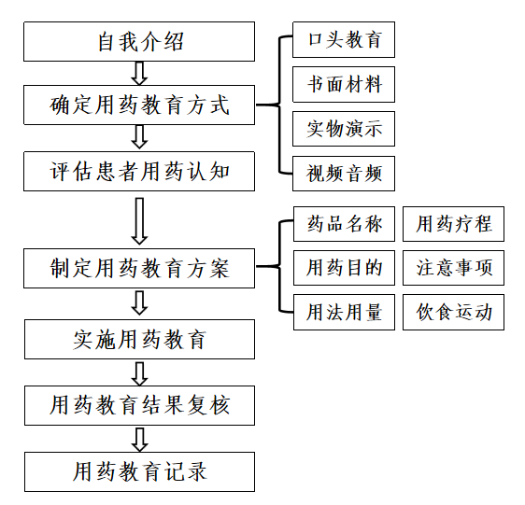
图4 用药教育流程图
四、工作记录
住院患者用药教育记录表，可参照表4。
表4 住院患者用药教育记录表
用药教育记录表
 |  |  |  |  |  |  | 中药临床药师：
日期 | 姓名 | 病历号 | 年龄 | 诊断 | 联系电话 | 药品种数 | 教育方式 | 您认为患者教育工作必要吗？ | 您对本次患者教育满意吗？ | 患者签字
 |  |  |  |  |  |  |  | 是 □ 否 □ | 是 □ 否 □
 |  |  |  |  |  |  |  | 是 □ 否 □ | 是 □ 否 □
 |  |  |  |  |  |  |  | 是 □ 否 □ | 是 □ 否 □
 |  |  |  |  |  |  |  | 是 □ 否 □ | 是 □ 否 □
 |  |  |  |  |  |  |  | 是 □ 否 □ | 是 □ 否 □

第六章 用药咨询
一、人员资质
医疗机构药学部门从事用药咨询工作的中药师应当具有主管中药师及以上专业技术职称任职资格。需要掌握本机构常用中药的名称、规格、用法用量、适应证、禁忌证、药物-药物及药物-食物相互作用、主要不良反应及注意事项，掌握药品不良反应识别、评价和上报流程，中药特殊剂型的使用技能，常用医药工具书、数据库和软件等的信息检索方法。
二、工作对象
中药临床药师参与用药咨询，服务对象主要包括：患者及其家属、医务人员等。
三、工作内容
（一）用药咨询内容
可以采用面对面咨询、电话咨询和互联网咨询的方式。咨询内容主要包括：药品（特别是中药）的名称、用法用量、疗效、用药注意事项、药物间相互作用、贮存方法、药品不良反应识别及处置、疾病的预防，以及特殊剂型药物用药指导、中药饮片鉴别、中药储存、煎煮方法等。
（二）用药咨询步骤
1、接待咨询者，询问需求，采集用药史及相关病史、分析评估、及时回答咨询者问题。原则上，用药咨询药师应在当日完成用药咨询服务；对于复杂问题、特殊问题，可在征得咨询者同意情况下，择日回复。
2、用药咨询药师应及时对相关信息进行记录，记录方式包括电子记录和书面记录，用药咨询记录表见表5。
3、定期分析总结咨询案例。
（三）用药咨询流程图
中药临床药师开展用药咨询工作流程，可参照图5。
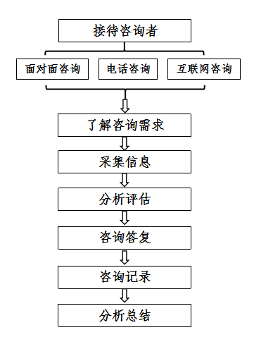
图5 用药咨询流程图
四、工作记录
用药咨询记录表，可参照表5。
表5 用药咨询记录表
用药咨询记录表
姓名 |  | 性别 |  | 年龄 |  | 联系电话
咨询对象 | 患者  医务人员 | 咨询方式 | 面对面 电话  互联网 |  | 特殊人群 | 妊娠期 哺乳期  否
咨询内容
答复内容
答复依据 | 药品说明书 医药工具书，名称：
答复依据 | 数据库，名称： 检索关键词：
答复依据 | 其他
备注 | 是否需要回访：是 否
备注 | 其他：
咨询时长 |  | 咨询日期 |  | 咨询者签名 |  | 咨询药师签名

第七章 药学门诊
一、人员资质
从事药学门诊服务的中药临床药师应当符合以下条件之一：
1.具有主管中药师及以上专业技术职务任职资格、从事中药临床药学工作3年及以上。
2.具有副主任中药师及以上专业技术职务任职资格、从事临床药学工作2年及以上。
二、工作对象
中药临床药师参与药学门诊，服务对象主要是诊断明确、对用药尤其是中药有疑问的患者，包括：
1、患有一种或多种慢性病，接受多系统药物或多专科治疗的患者。
2、同时使用多种药物，特别是中西药联用的患者。
3、正在使用特定药物的患者，包括：特殊管理药品、高警示药品、糖皮质激素、特殊剂型药物、特殊给药装置的药物等。
4、特殊人群：老年人、儿童、妊娠期与哺乳期妇女、肝肾功能不全患者等。
5、疑似发生药品不良反应，特别是中药不良反应的患者。
6、需要药师解读治疗药物监测（如血药浓度和药物基因检测）结果的患者。
7、其他有药学服务需求的患者。
三、工作内容
（一）药学门诊步骤
1、了解患者信息：通过询问、查阅患者病历等方式，了解患者用药相关信息。包括患者基本信息（年龄、性别、职业、文化程度、医保等），健康信息（个人史、家族史、生育史、既往史、现病史、生活习惯等），用药信息（用药史、药品不良反应史、免疫接种史等），需求信息（药物治疗、健康状况、药学服务等）等。
2、评估患者用药情况：可从药物治疗适应证、有效性、安全性、经济性、依从性等方面进行评估，基于循证证据及患者具体情况进行综合分析。重点关注患者的治疗需求，解决个体化用药及其他合理用药相关问题。
3、提供用药咨询、开展用药教育：尤其是中药相关的咨询及教育。
4、提出用药方案调整建议：经评估后发现患者存在用药不适宜问题的，中药临床药师应当提出用药方案调整建议，可作为临床用药的有益参考，但最终用药方案由医师确定。
5、完善药学门诊记录表（见表6）。
（二）药学门诊流程图
药学门诊流程图可参照图6。
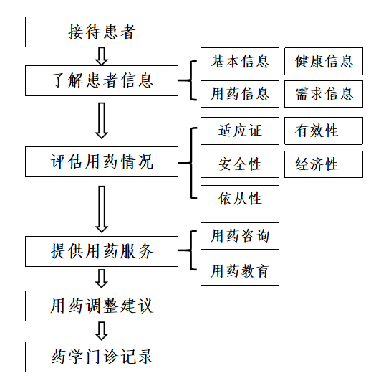
图6 药学门诊流程图
四、工作记录
药学门诊工作记录表可参照表6。
表6 药学门诊记录表
药学门诊记录表
患者基本信息
ID号 |  | 姓名 |  | 性别 |  | 年龄 |  | 电话
患病史（现病史和既往史）：
家族史（父母、兄弟姐妹、祖父母）：
过敏史（药物、食物过敏史，过敏表现）：
个人史和婚育史（包括受教育程度、吸烟饮酒史、婚育史、免疫接种史等）：
重点检查项目及结果
检查  项目 | 检查日期及结果
用药评估
药品  名称 | 用法  用量 | 开始用药时间 | 停止用药时间 | 停药  原因 | MRP类别^{*1} | 权重（高/中/低） | MRP描述 |  | 用药调整建议
用药咨询
咨询药品名称 |  | 咨询内容 |  |  | 回复内容 |  |  | 回复依据
用药教育
相关药品 |  | 相关疾病 |  |  | 教育内容 |  |  | 指导依据
备注栏（含随访结果）
日期： 患者签名： 药师签名：
*1药物治疗相关问题类别，可参照表7设定

表7 药物治疗相关问题的分类和常见原因编码
药物治疗相关问题的分类和常见原因编码
四大类 | 七问题 | 三十二原因
适应证 | 1.药物治疗过度 | 1.1 无适应证用药  1.2 过度的联合治疗  1.3 无需药物治疗  1.4 用一种药物治疗其他药物引起的不良反应
适应证 | 2.药物治疗方案不足 | 2.1 需要启动新的药物治疗疾病  2.2 需要预防用药来降低新发疾病的风险  2.3 需要增加药物以获得协同或附加治疗效应
有效性 | 3.无效的药物治疗 | 3.1 患者对药物产生耐药  3.2 药物剂型或给药途径不当  3.3 药物治疗无效
有效性 | 4.药物剂量不足 | 4.1 药物剂量过低  4.2 用药间隔时间过长  4.3 药物相互作用减弱了有效的药物剂量  4.4 药物治疗时间过短
安全性 | 5.药物不良事件 | 5.1 与药物剂量无关的不良反应  5.2 由于风险因素需要选择更安全的药物  5.3 药物相互作用引起的与剂量无关的不良反应  5.4 给药方案调整过快  5.5 药物相关的过敏反应  5.6 患者存在用药禁忌证  5.7 用法用量或剂型使用不当
安全性 | 6.药物剂量过高 | 6.1 单次剂量过高  6.2 用药间隔时间太短  6.3 用药持续时间太长  6.4 因药物相互作用导致药物相关的毒性反应  6.5 给药速度过快
依从性 | 7.用药依从性问题 | 7.1 患者没有充分理解用药指导和用药说明  7.2 患者主观上不愿意服药  7.3 患者忘记服药  7.4 患者认为药费过于昂贵  7.5 患者不能自行服用或使用药物  7.6 患者无法获得药物

第八章 名词解释
一、中药临床药师
指以系统中药学专业知识为基础，并具有一定医学、药学和相关专业基础知识与技能，直接参与临床用药，促进药物合理应用和保护患者用药安全的中药学专业技术人员。
二、药学查房
指以临床药师为主体，在病区内对患者开展以安全、合理、有效用药为目的的查房过程。包括药师独立查房和药师与医师、护士医疗团队的联合查房。由中药临床药师参与的药学查房服务，重点对住院患者开展中药、中西药联合应用的合理用药服务。
三、药学监护
指药师应用药学专业知识为住院患者提供直接的、与药物使用相关的药学服务，以提高药物治疗的安全性、有效性与经济性。由中药临床药师参与的药学监护服务，重点为住院患者提供与中药、中西药联用相关的药学服务。
四、药物重整
指药师在住院患者入院、转科或出院等重要环节，通过与患者沟通、查看相关资料等方式，了解患者用药情况，比较目前正在使用的所有药物与用药医嘱是否合理一致，给出用药方案调整建议，并与医疗团队共同对不适宜用药进行调整的过程。由中药临床药师参与的药物重整服务，重点是针对中药、中西药联用等不适宜用药进行调整。
五、用药教育
指药师对患者提供合理用药指导、普及合理用药知识等药学服务的过程，以提高患者用药知识水平，提高用药依从性，降低用药错误发生率，保障医疗质量和医疗安全。中药临床药师主要针对中药开展用药教育。
六、用药咨询
指药师利用药学专业知识和工具向患者、患者家属、医务人员以及公众提供药物信息，宣传合理用药知识，交流与用药相关问题的过程。由中药临床药师参与的用药咨询，重点为医务人员及患者提供中药相关的药物信息，宣传合理使用中药知识，交流及解决与中药相关问题。
七、药学门诊服务
指医疗机构药师在门诊为患者提供的用药评估、用药咨询、用药教育、用药方案调整建议等一系列专业化药学服务。由中药临床药师参与的药学门诊服务，重点为患者提供中药（包括中成药、中药饮片）用药评估、中药用药咨询、中药用药教育、中药用药方案调整、中西药联用等服务。

